

Zespół Szkół Samochodowych

Im. T. Kościuszki we Włocławku

Pracownia elektromechaniki i elektroniki pojazdowej

Przykładowe panele diagnostyczne

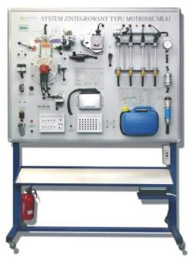
Stanowisko demonstracyjne przeznaczone jesy do praktycznego pokazu funkcjonowania systemu sterowania pracą silnika w zakresie kata wyprzedzania zapłonu, oraz zmian dawki paliwa w funkcji temperatury, prędkości obrotowej, obciążenia i wielu innych parametrów.
* Rozbudowany układ paliwowy umożliwia pomiary parametrów ciśnienia i wydajności pompy paliwowej oraz prezentację zjawisk towarzyszących pompowaniu paliwa.
* Pulpit pomiarowy umożliwia połączenie przyrządów pomiarowych do zwykłych czujników systemu podzespołów wykonawczych
* Rozwiązanie układu zapłonowego umożliwia obserwację mian kata wyprzedzania zapłonu metoda stroboskopową lub przez porównanie sygnałów czujników położenia wału korbowego i cewki zapłonowej.
* Umożliwia obserwację występowania impulsu wtrysku paliwa i pomiary jego czasy trwania funkcji zmian podstawowych parametrów.
* Pulpit symulacji usterek umożliwia realizację stanów awaryjnych w wybranych obwodach, oraz obserwację reakcji systemu sterowania na powstałą awarię.
* Umożliwia przeprowadzenie samo diagnozy systemu za pomocą kodu migowego kontroli systemu
* Umożliwia podłączenie do gniazda diagnostycznego przyrządów diagnostycznych KTS-300, KTS-500,MEGA,MACS,TECH1,SYKES-PIKAVANT,ADP 124 lub innych i obserwację parametrów bieżących systemu lub testowanie wybranych podzespołów.

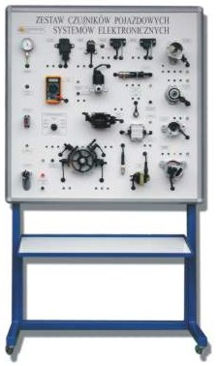
Stanowisko demonstracyjne przeznaczone jest do prowadzenia ćwiczeń laboratoryjnych mających na celu pomiary sygnałów i opracowanie charakterystyk czujników stosowanych w elektronicznych systemach sterowania praca silnika.
* Pomiary parametrów czujników ciśnienia bezwzględnego,
* Pomiary parametrów czujników położenia wału korbowego silnika,
* Pomiary czujników liniowych i kątowych przemieszczeń
* Czujnika spalania stukowego
* Czujników prędkości pojazdów
* Umożliwia demonstrowanie momentu wystąpienia iskry zależnie od biegunowości sygnału wejściowego

Przykładowe ćwiczenie realizowane w naszej pracowni

Badanie rozdzielaczowego układu zapłonowego z czujnikiem Halla
Opis przykładowego ćwiczenia
1. Wykaz paneli wchodzących w skład ćwiczenia:
- Włącznik masy (0 01 01)
- Włącznik zapłonu (0 02 01)
- Zespół bezpieczników (0 06 01)
- Regulator współczynnika wypełnienia (0 05 01)
- Aparat zapłonowy Halla (1 06 01)
- Moduł zapłonowy Halla (1 01 02)
- Cewka jednobiegunowa (1 02 01)
- Zespół 4 świec zapłonowych (1 10 01)
- Oscyloskop-diagnoskop KME (0 04 10)
Dodatkowe wyposażenie:
- pompka podciśnienia Mitywac
- lampa stroboskopowa
2. Rozmieszczenie paneli na stelazu:
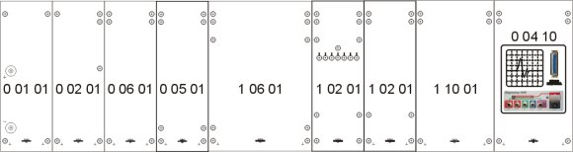

Zestaw należy połączyć łącznikami w następującej kolejności:
- podłączyć zaciski akumulatora do zacisków +, - panelu włącznika masy z zachowaniem odpowiedniej biegunowości,
Uwaga!!!
Należy pamiętać, aby włącznik masy znajdował się w pozycji wyłączonej.
- połączyć tory prądowe linii zasilających 30, 15, 31,
- połączyć tor sterowania współczynnika wypełnienia (prędkość obrotową) silniczka
napędzającego palec rozdzielacza aparatu zapłonowego Ust (-),
- połączyć tor sygnałowy z czujnika Halla do modułu zapłonu 7,
- połączyć tor sygnałowy z modułu zapłonu do cewki zapłonowej 1,
- połączyć tor zasilania 15 modułu zapłonu.
- podłączyć przewody zapłonowe wysokiego napięcia z cewki zapłonowej na aparat
zapłonowy i z aparatu zapłonowego na świece zapłonowe.
- podłączyć złącze Oscyloskopu-Diagnoskopu KME do komputera za pomocą
przewodu RS -320.
Po dokładnym sprawdzeniu wszystkich połączeń można przystąpić do wykonania ćwiczenia. Włączamy włącznik masy, a następnie włącznik zapłonu.
Za pomocą pokrętła regulatora współczynnika wypełnienia ustawiamy w sposób płynny żądaną wartość prędkości obrotowej.
Jeśli występują przeskoki iskry zapłonowej na świecach zapłonowych wnioskować można, że układ jest połączony poprawnie. W innym przypadku należy jeszcze raz sprawdzić poprawność połączenia danego układu.

Rodzaje możliwych pomiarów:
Zmontowany poprawnie układ umożliwia zarejestrowanie na oscyloskopie następujących przebiegów napięciowych:
- oscylograf sygnału z czujnika Halla 7
- oscylograf napięcia uzwojenia pierwotnego cewki zapłonowej 1
- oscylograf napięcia uzwojenia wtórnego cewki zapłonowej 4
Przy zastosowaniu pompki podciśnienia i lampy stroboskopowej można zmieniając podciśnienie na króćcu regulatora podciśnieniowego zaobserwować zmianę kąta wyprzedzenia zapłonu.
Schemat połączeń:
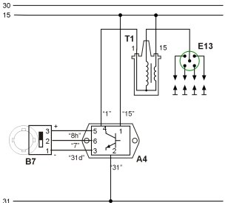 | A4 - moduł zapłonu TZh  B7 - czujnik Halla  E13 - rozdzielacz zapłonu  T1 - cewka zapłonowa

Charakterystyki:
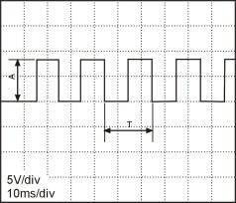  Przebieg sygnału z czujnika Halla 7 | Oznaczenia oscylogramu:  A - amplituda  T - okres

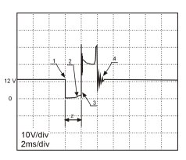  Przebieg napięcia obwodu pierwotnego  cewki zapłonowej jednobiegunowej. | Oznaczenia oscylogramu:  1 - Załączenie tranzystora sterującego  2 - Ograniczenie prądowe w cewce  zapłonowej  3 - Wyłączenie tranzystora sterującego  4 - przebieg zanikania drgań  z - czas zwarcia tranzystora sterującego

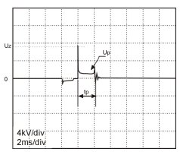  Przebieg napięcia obwodu wtórnego  cewki zapłonowej jednobiegunowej. | Oznaczenia oscylogramu:  Uz - napięcie zapłonu  Up - napięcie wyładowania iskrowego  tp - czas występowania iskry

Temat: Badanie czujnika Halla
Charakterystyka: | Pomiary należy wykonać dla kilku ustawień prędkości obrotowej mierząc każdorazowo następujące wartości:  - amplituda A  - okres T  Po wykonaniu wszystkich pomiarów należy zinterpretować otrzymane oscylogramy.

Tabela wyników
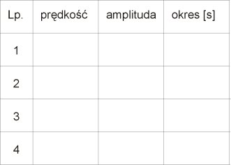

Interpretacji oscylogramów i wnioski:

.............................................................................................................................
.............................................................................................................................

Panele wykorzystane w wyżej opisanym ćwiczeniu:

10601
Aparat zapłonowy Hall

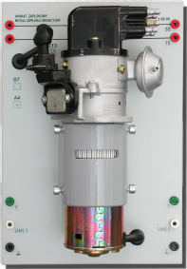
  Przeznaczenie dydaktyczne :
  Jest typowym elementem bezstykowego układu zapłonowego. Nadajnikiem impulsów zapłonowych jest czujnik Halla umieszczony we wnętrzu aparatu, który generuje impulsy będące informacją dla modułu zapłonu o momencie załączenia i wyłączenia uzwojenia pierwotnego cewki zapłonowej. Układ został wyposażony w podciśnieniowy regulator kąta wyprzedzenia zapłonu. Dzięki odpowiedniej podziałce umieszczonej na osi silnika napędowego, istnieje możliwość obserwacji kąta wyprzedzenia zapłonu.
  Aparat napędzany jest silnikiem zasilanym z regulatora współczynnika wypełnienia (panel numer 0 05 01). Moduł zapłonu współpracujący z aparatem (panel numer 1 01 02).
  Dane techniczne:
  Zaciski:
  - sterowania silnika Ust(-)
  - sygnału Halla 7,
  - obwodów zasilania 30, 15, 31.
  Zastosowanie :
  Do budowy rozdzielaczowych układów zapłonowych z czujnikiem Halla.

Aparat zapłonowy Moduł zapłonu indukcyjny

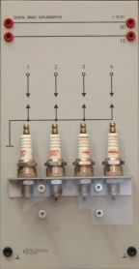
  Przeznaczenie dydaktyczne :
  Zespół czterech świec zapłonowych przeznaczony jest do budowy stanowiska dydaktycznego układów zapłonowych rozdzielaczowych i bezrozdzielaczowych z wykorzystaniem cewek zapłonowych.
  Umożliwia obserwację przeskoku iskry między elektrodami świecy zapłonowej. Stanowi obciążenie obwodu wysokiego napięcia cewki zapłonowej.
  Dane techniczne:
  Są to typowe świece zapłonowe silników ZI produkcji firmy Iskra typu FE65PS.
  Mocowane są do wspólnej podstawy i podłączone do bieguna masy.
  Zastosowanie :
  Panel wchodzi w skład zestawu do badania układu zapłonowego rozdzielaczowego jako obciążenie obwodu wysokiego napięcia cewki zapłonowej.

00101
Włącznik masy

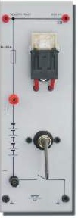
  Przeznaczenie dydaktyczne :
  Zapoznanie z elementami obwodu wyłącznika masy i jego rolą w systemie zasilania samochodu. Nauka wyrobienia nawyków odłączania masy od ujemnego bieguna akumulatora w przypadku wykonywania prac przy zespołach wymagających całkowitego odcięcia zasilania (np. system poduszek powietrznych).
  Dane techniczne:
  Maksymalny prąd obwodu 80A zabezpieczony bezpiecznikiem topikowym typu MTA32V, 80A.
  Zaciski wejściowe typu laboratoryjnego.
  Możliwość łączenia z przewodem zasilającym:
  - wtyk bananowy 4 mm,
  - oczko 6 mm.
  Zaciski wyjściowe 30 i masy 31.
  Działanie włącznika masy:
  - obwód masy otwarty - pionowe położenie dźwigni,
  - obwód masy zamknięty - poziome położenie dźwigni.
  Zastosowanie :
  Panel ma zastosowanie w tablicach demonstracyjnych instalacji elektrycznej pojazdu.
  Jego zadaniem jest odseparowanie akumulatora od układu poprzez przerwanie obwodu masy.

00201
Włącznik zapłonu

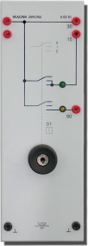
  Przeznaczenie dydaktyczne :
  Włącznik zapłonu jest typowym elementem instalacji elektrycznej pojazdu.
  Przeznaczony jest do załączania zasilania instalacji elektrycznej pojazdu. Celem jego stosowania jest nauka funkcji i przeznaczenia podzespołu, jego budowy i działania oraz metod weryfikacji.
  Istotnym walorem edukacyjnym jest stosowanie go w celu wyrobienia nawyku wyłączania zasilania pojazdu w czasie prac obsługowych instalacji elektrycznej i wykonywanych testach.
  Dane techniczne:
  Napięcie zasilania 12V
  Prąd obciążenia 20A
  Zaciski wyjściowe obwodów 15 i 50.
  Załączenie obwodu 15 sygnalizowane kontrolką LED koloru zielonego.
  Załączenie obwodu 50 sygnalizowane kontrolką LED koloru żółtego.
  Zastosowanie :
  Do budowy fragmentów instalacji elektrycznej pojazdu z zestawów panelowych.
  Umożliwia włączanie i wyłączanie zasilania wykonanej instalacji w dowolnych momentach prowadzonych zajęć dydaktycznych i przygotowawczych.

00601
Zespół bezpieczników oświetlenia

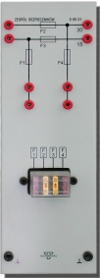
  Przeznaczenie dydaktyczne :
  Zespół bezpieczników stanowi typowy element instalacji pojazdowej.
  Ten sposób włączania bezpieczników do obwodów zestawu panelowego ilustruje naukę umiejętności stosowania odpowiedniego sposobu zabezpieczenia fragmentów instalacji pojazdu. Wzajemne połączenia bezpieczników ilustrują wydzielone obwody zabezpieczeń o różnych poziomach obciążenia.
  Dane techniczne:
  Standardowe wartości:
  - F1 - 10A,
  - F2 - 20A,
  - F3 - 20A,
  - F4 - 10A.
  Wartości poszczególnych bezpieczników można dostosować indywidualnie do potrzeb.
  Należy jednak pamiętać, że dopuszczalna wartość prądu nie może przekroczyć 20A w każdym z obwodów.
  Zastosowanie :
  Do zabezpieczenia obwodów zestawu panelowego do badań oświetlenia pojazdu.

10201
Cewka zapłonowa

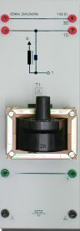
  Przeznaczenie dydaktyczne :
  Cewka tego typu jest typowym elementem układu zapłonowego współpracującego z rozdzielaczem zapłonu. Za pomocą oscyloskopu i odpowiednich sąd pomiarowych, zaobserwować można przebiegi sygnałów napięciowych uzwojenia pierwotnego i wtórnego.
  Dane techniczne:
  Cewka zapłonowa jednobiegunowa.
  - indukcyjność (uzw. pierwotne) - 4,2 ą0,5 mH
  - rezystancja:
  - uzw. pierwotne - 0,75 ą0,05W
  - uzw. wtórne - 7,20 ą0,5kW
  - napięcie na uzwojeniu wtórnym - >19kV
  Zastosowanie :
  Do budowy układów zapłonowych z rozdzielaczem zapłonu

00501
Regulator współczynnika wypełnienia

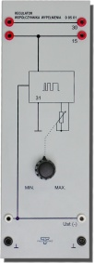
  Przeznaczenie dydaktyczne :
  Regulator nie jest typowym podzespołem instalacji pojazdowej.
  Przeznaczony jest do nauki stosowania zastępczych źródeł zasilania o zmiennej wartości współczynnika wypełnienia napięcia wyjściowego, czyli źródła zasilania o regulowanym średnim napięciu zasilającym odbiorniki i mechanizmy wykonawcze.
  Dane techniczne:
  Napięcie wejściowe o amplitudzie napięcia instalacji pojazdu, czyli 12V,
  - częstotliwość pracy 20 kHz,
  - prąd obciążenia do 15 A,
  - współczynnik wypełnienia 5÷95 %,
  - regulacja napięcia w obwodzie masy Ust(-).
  Zastosowanie :
  Do zasilania paneli wyposażonych w odbiorniki wymagające stosowania regulacji napięcia zasilającego w szerokich granicach i dużych prądach obciążenia, np. silniki napędów.

Prezentacje wykonał: mgr inż. Jerzy Tyter

